**DLG 05.08Электрические измерения в системе обучения систем электропитания**

**Руководство**

Каталог

**Раздел 1 Представление продукции** 3

**I. Введение** 3

**II. Спецификация** 4

**III. Установка и введение в эксплуатацию** 4

**IV. Инструкции по использованию** 5

**Раздел 2 Инструкция по эксплуатации** 6

**1.Разбор компонентов** 6

**2. Работа контактора, управляющего двигателем** 14

**3. Работа двигателя управления преобразователем частоты** 15

# **Раздел 1Представление продукции**

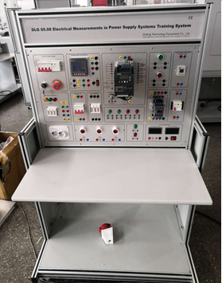

# **I. Введение**

Электрические измерения в системе обучения систем электропитания в основном используются для обнаружения и измерения в электроснабжении электроэнергетической системы. Он предоставляет различные измерительные приборы для обнаружения различных параметров мощности. Оборудование может обеспечить любую подходящую схему обнаружения и обнаруживать различные параметры в цепи. Оборудование оснащено нагрузкой на двигатель, чтобы он, управляя нагрузкой, наблюдал изменения параметров мощности.

# **II. Спецификация**

1. Входное напряжение: трехфазная пятипроводная система 380 В ± 10% 50 Гц

2.Рабочая среда: Диапазон температур окружающей среды -5 ~ 40 ° C

3. Емкость устройства AC<1,5KVA

4. Габаритные размеры Длина × ширина × высота: Согласно проекту

5.Общее управление мощностью, с защитой от утечки, когда ток утечки достигает 30 мА, действие устройства защиты.

6. Устройство имеет кнопку аварийной остановки, немедленно нажмите для отключения трехфазной выходной мощности.

# **III.Установка и введение в эксплуатацию**

1. Переместите тренировочную платформу в положение плоской позиции. Расстояние между окружающей платформой и стеной составляет не менее 1 метра. Нажмите на передние двухколесные тормозные диски, чтобы зафиксировать платформу.

2. Включите внутреннее питание к модулю блока питания через кабель питания.

3. Включите автоматический выключатель, запустите ключ, включите питание.

4. Используйте тестовую линию для того,чтобы подключить модульблока питания к каждому модулю сети электропитания через гнездо для оболочки и включите выключатель питания каждого модуля (если индикаторный светодиод кулисного переключателя включен, это означает нормальный режим, в противном случае проверьте, утсановлен ли предохранитель или перегорел). Проведите эксперимент с другими модулями в выбранной сети.

# **IV. Инструкции по использованию**

Устройство включает в себя множество модулей, встроенных в один монтажный модуль, включая автоматические выключатели, кнопочные выключатели, кнопки аварийного останова, предохранители, сигнальные лампы, розетки, лампы, счетчики, преобразователи частоты, контакторы и другие компоненты. Проводка каждого компонента подключается к клемме с защитной втулкой.

# **Раздел 2 Инструкция по эксплуатации**

# **1.Разбор компонентов**

1) Выключатель цепи утечки тока

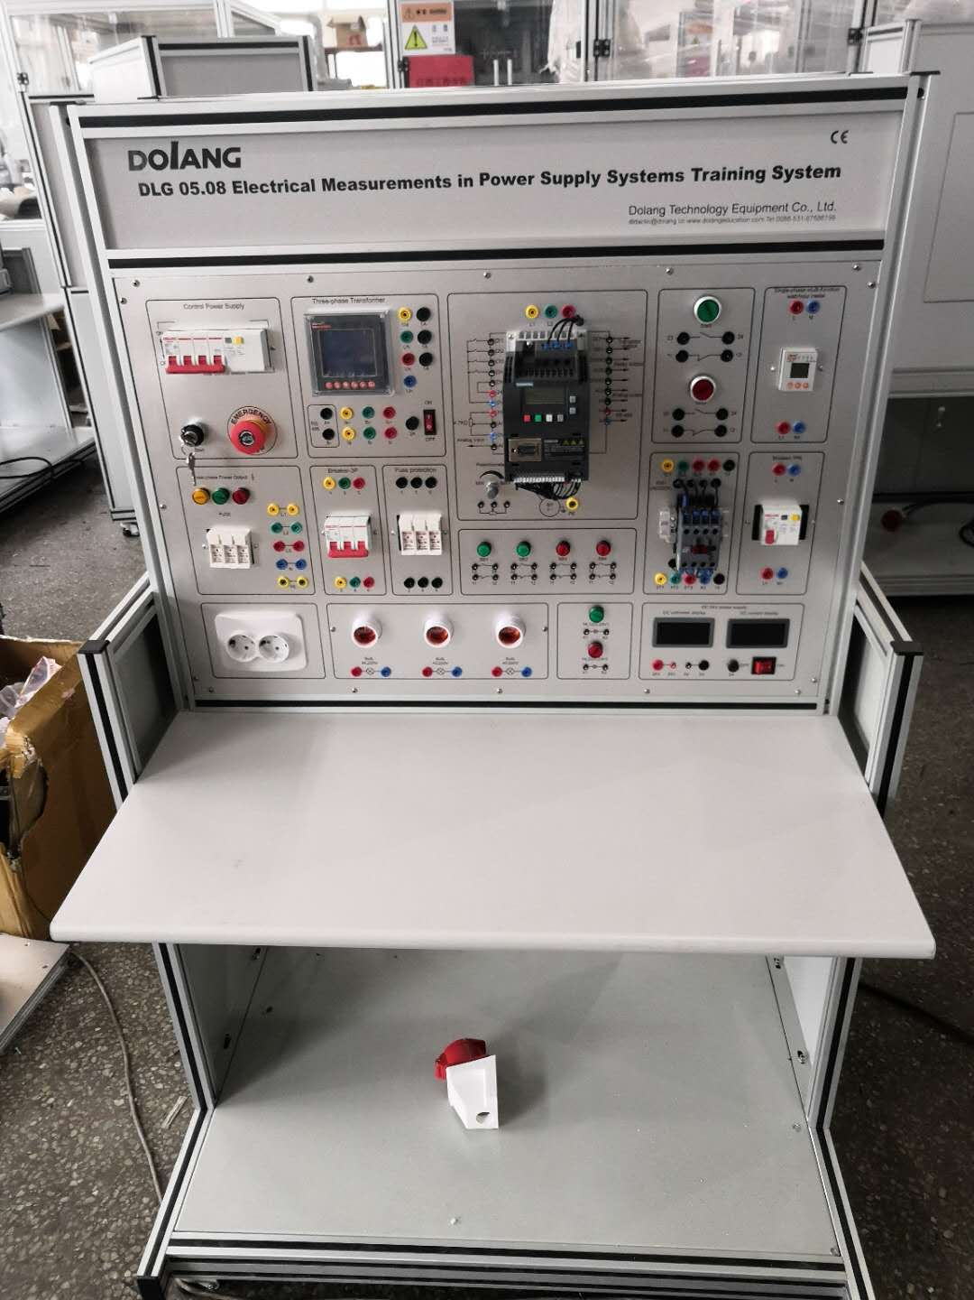

Выключатель остаточного тока: переключатель, который автоматически работает, когда утечка тока в цепи превышает заданное значение. Обычно используемый автоматический выключатель утечки делится на тип напряжения и тип тока двух видов, а тип тока делится на два типа электромагнитного и электронного типов. Автоматические выключатели утечки используются для предотвращения поражения электрическим током. Ихследуетвыбиратьвсоответствиисразличнымитребованиямипрямогоикосвенногоконтакта.

2) Кнопка



Кнопка, которая обычно используетсядляконтролирования электрической составляющей, обычно используется для включения или выключения «проверочнойцепи» (где ток очень мал) для достижения цели управления работой двигателя или другого электрического устройства.

3) Предохранитель



Предохранитель представляет собой электрическое устройство, которое разрушает цепь, когда ток превышает заданное значение, плавя расплав с вырабатываемой самим теплотой. Предохранитель основывается на токе, превышающем указанное значение через определенный промежуток времени, с собственным нагревом расплавить расплав, чтобы цепь была отключена; используйте этот принцип, сделанный из текущего протектора. Предохранители широко используются в системах распределения и контроля высокого и низкого напряжения, также как и в электрооборудовании. В качестве защиты от короткого замыкания и перегрузки по току предохранители являются одним из наиболее часто используемых защитных устройств.

4) Розетка



Розетки, также называются розетками питания, коммутационными гнездами. Розетка - это разъем, который имеет одно или несколько подключений схемы, которые могут быть вставлены, и через которые можно вставлять различные проводки.

Это облегчает соединение с другими цепями. Благодаря соединению и отключению между линией и медной частью, наконец, достигается соединение и разъединение части схемы.

5) Контактор ПТ



Контакторы переменного тока часто используют методы двойного дугогашения: дугогаситель с двойным разрывом, огнетушение продольной щели и тушение дуги в сетке. Он используется для устранения дуги, создаваемой движущимися и статическими контактами в процессе деления и закрытия. Контакторы с емкостью выше 10А имеют дугогасящие устройства. Контакторы переменного тока также имеют вспомогательные пружины, буферные пружины, пружины для контактного давления, механизмы передачи, основания и клеммы. Принцип работы контактора переменного тока заключается в использовании электромагнитной силы и упругой силы пружины для достижения контакта контакта и взлома. Контактор переменного тока имеет два рабочих состояния: состояние обесточенного состояния (состояние выхода) и состояние питания (состояние срабатывания). Когда катушка притяжения запускается, статический железный сердечник генерирует электромагнитное притяжение, ротор притягивается, соединительный стержень, соединённый с ротором, воздействует на контактное действие, так что нормально замкнутый контактный прерывистый контактор находится во включённом состоянии; когда притягивающая катушка отключается, электромагнитное всасывание исчезает, и ротор снова открывается, закрывая нормально разомкнутый контакт и отпуская его под действием пружины. Затем все контакты сбрасываются, а контактор находится в состоянии обесточивания.

6) Частотный преобразователь



Частотно-регулируемый привод (ЧРП) - это применение технологии частотного преобразования и технологии микроэлектроники для управления оборудованием управления мощностью переменного тока путем изменения частоты подачи питания двигателя.

Инвертор в основном состоит из выпрямления (от переменного к постоянному току), фильтрации, инвертора (от постоянного тока до переменного тока), блока тормозов, привода и блока микрообработки блока обнаружения. Инвертор настраивает напряжение и частоту выходного источника питания путем включения внутреннего БТИЗ и обеспечивает требуемое напряжение питания в соответствии с фактическими потребностями двигателя, тем самым достигая цели экономии энергии и регулирования скорости. Кроме того, инвертор имеет множество функций защиты, таких как перегрузка по току, перенапряжение, защита от перегрузки и т.д. С непрерывным совершенствованием промышленной автоматизации также широко использовались инверторы.

7.1 Проводка инвертора

**Типичные системные соединения для вариантов 400 В**

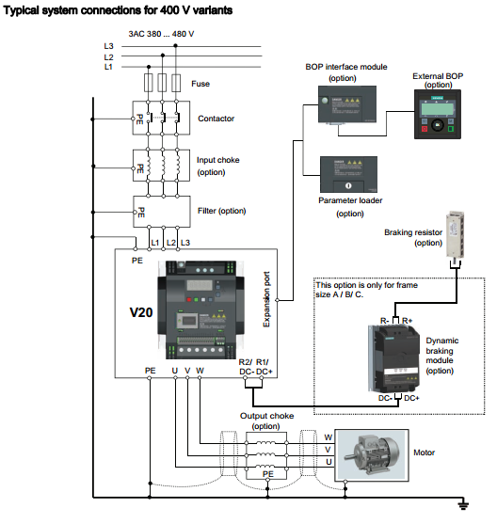

**Двигатель**

**Выходной дроссель (опция)**

**Порт распространения**

**Динамический тормозной модуль (опция)**

**Данная опция только для размера рамки А/В/С**

**Тормозной резистор (опция)**

**Загрузчик параметра**

**Наружный ВОР (опция)**

**Модуль интерфейса ВОР (опция)**

**Предохранитель**

**Соединитель**

**Входной дроссель (опция)**

**Фильтр (опция)**

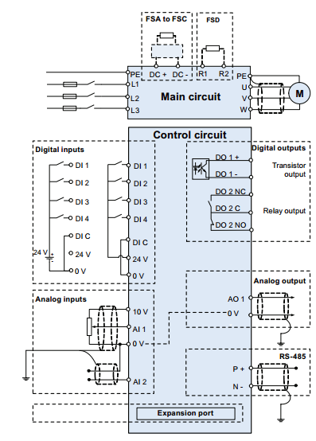

**Порт распространения**

**Аналоговый выход**

**Аналоговые входы**

**Релейный выход**

**Транзисторный выход**

**Цифровые выходы**

**Цифровые входы**

**Контрольная цепь**

**Основная цепь**

7.2Операция BOP

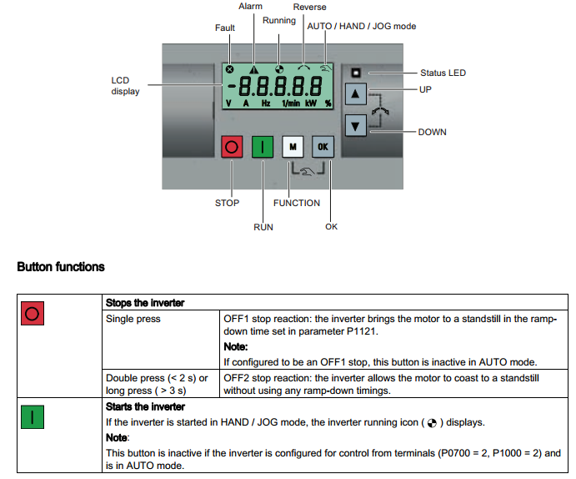

**Функции кнопок**

**Функция**

**ход**

**стоп**

**вниз**

**вверх**

**Светодиодный индикатор состояния**

**автоматический / ручной / толчковый режим**

**Действие**

**Назад**

**Таймер**

**Сброс**

**ЖК дисплей**

|  |  |
| --- | --- |
| **Останавливает инвертор** | |
| Однократное нажатие | OFF 1 реакция на остановку: инвертор приводит к остановке двигателя в режиме замедления, установленном в параметре Р1121.  Если сконфигурировано как остановка OFF 1, эта кнопка неактивна в режиме AUTO(автоматический режим). |
| Двойное нажатие (<2 с) или длительное нажатие (> 3 с) | OFF-2 реакция на остановку: инвертор позволяет двигателю остановиться до состояния покоя без использования тайм-аутов замедления. |
| **Запускает инвертор**  Если инвертор запущен в режиме HAND / JOG(ручной/толчковый режим), отобразится значок запуска.  Эта кнопка неактивна, если инвертор настроен для управления от клемм (P0700 = 2, P 1000 = 2) и находится в режиме AUTO. | |

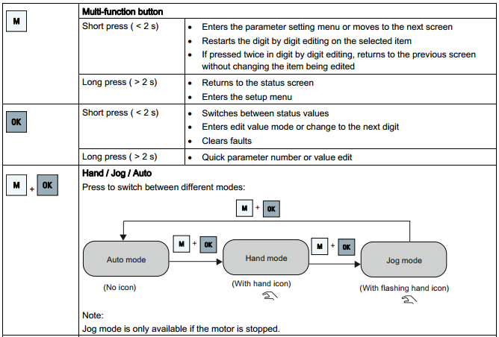

|  |  |  |
| --- | --- | --- |
|  | **Многофункциональная кнопка** | |
|  | Короткое нажатие (<2 с) | •Вход в меню параметров или переход к следующему экрану  • Перезапуск цифрового редактирования по выбранному элементу  • Если дважды нажать на цифру редактированием цифры, возвращается на предыдущий экран без изменения редактируемого элемента |
|  | Длительное нажатие (> 2 с) | * Возврат к экрану состояния * Переход в меню настройки |
|  | Короткое нажатие (<2 с) | • Переключение между значениями состояния  • Вход в режим редактирования значения или переход на следующую цифру  • Удаление ошибок |
|  | Длительное нажатие (> 2 с) | Быстрый номер параметра или изменение значения |
|  | Ручной/Толчковый/Автоматический  Нажмите на смену между разными режимами:  Автоматический режим (без значка) Ручной режим (со значком руки) Толчковый режим (с мигающим значкком руки)  Примечание: толчковый режим доступен только в том случае, когда двигатель остановлен. | |

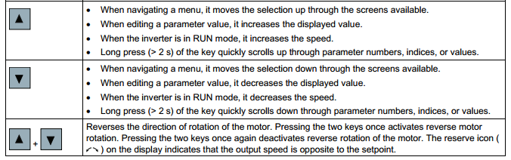

|  |
| --- |
| * При навигации по меню он перемещает выделение вверх по доступным экранам. * При редактировании значения параметра увеличивается отображаемое значение. * Когда инвертор находится в режиме RUN(ход), он увеличивает скорость. * При длительном нажатии (> 2 с) на клавишу быстро прокручивается по номерам параметров, индексам или значениям. |
| * При навигации по меню он перемещает выделение вниз через доступные экраны. * При редактировании значения параметра уменьшается отображаемое значение. * Когда инвертор находится в режиме RUN (ход), он уменьшает скорость. * При длительном нажатии (> 2 с) на клавишу быстро прокручивается по номерам параметров, индексам или значениям. |
| Отменяет направление вращения двигателя. При одновременном нажатии на две клавиши активируется обратное вращение двигателя. Повторное нажатие одновременно двух клавиш отключает обратное вращение двигателя. Значок резерва на дисплее указывает, что скорость выхода противоположна заданной точке. |

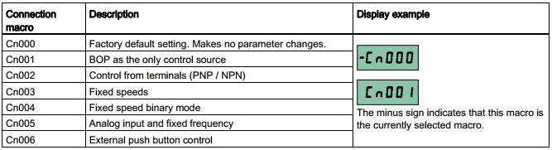

|  |  |  |
| --- | --- | --- |
| Макрос подключения | Описание | Пример экрана |
| Сn000 | Заводская настройка по умолчанию. Не изменяет параметры. | Знак минуса указывает на то, что этот макрос является выбранным в данное время макросом. |
| Cn001 | BOP как единственный источник управления |
| Cn002 | Управление с терминалов (PNP / NPN) |
| Cn003 | Фиксированные скорости |
| Cn004 | Бинарный бит с фиксированной скоростью |
| Cn005 | Аналоговый вход и фиксированная частота |
| Cn006 | Управление внешней кнопкой |

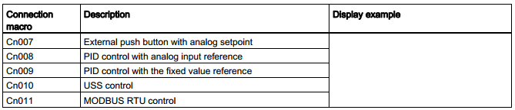

|  |  |  |
| --- | --- | --- |
| Макрос подключения | Описание | Пример экрана |
| Сn007 | Внешняя кнопка с аналоговой уставкой |  |
| Cn008 | ПИД-регулирование с аналоговым вводом |
| Cn009 | ПИД-регулирование с помощью ссылки с фиксированным значением |
| Cn010 | Управление USS |
| Cn011 | Управление MODBUS RTU |

# **2. Работа контрактора, управляющего двигателем**

Катушка контактора управляется кнопкой. Верхний конец основного контакта контактора подключен к источнику питания, а нижний конец подключен к двигателю, так что кнопкой можно управлять для работы с двигателем.

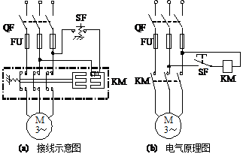

Схема подключения

Электрическая схема

# **3. Работа двигателя управления преобразователем частоты**

Входная мощность преобразователя частоты подключается к источнику питания, а выходная мощность преобразователя частоты подключается к двигателю, а работа двигателя контролируется через панель BOP преобразователя частоты.

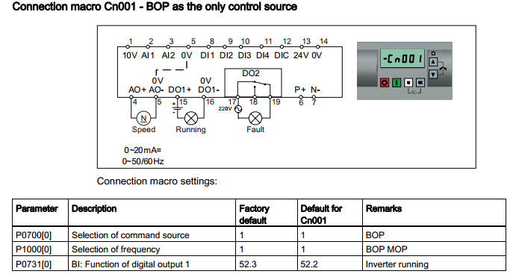

Настройки макроса соединения

Ошибка

Процесс работы

Скорость

Макрос соединения Cn001 – ВОР как единственный источник контроля

|  |  |  |  |  |
| --- | --- | --- | --- | --- |
| **Параметр** | **Описание** | **Заводские настройки по умолчанию** | **По умолчанию для Cn001** | **Примечания** |
| Р0700(0) | Выбор источника команды | 1 | 1 | ВОР |
| Р1000(0) | Выбор частоты | 1 | 1 | ВОР МОР |
| Р0731(0) | В1: Функция цифрового выхода | 52,3 | 52,2 | Инвертор в процессе работы |

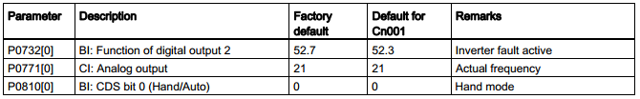

|  |  |  |  |  |
| --- | --- | --- | --- | --- |
| **Параметр** | **Описание** | **Заводские настройки по умолчанию** | **По умолчанию для Cn001** | **Примечания** |
| Р0732(0) | В1: Функция цифрового выхода 2 | 52,7 | 52,3 | Ошибка инвертора активна |
| Р0771(0) | Аналоговый выход | 21 | 21 | Частота по факту |
| Р0810(0) | В1: Бит 0 CDS (ручной/автоматический) | 0 | 0 | Ручной режим |

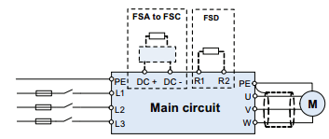

**Основная цепь**